**Министерство науки и высшего образования Российской Федерации**

Федеральное государственное автономное образовательное

учреждение высшего образования

**Национальный исследовательский**

**Томский политехнический университет**

Инженерная школа информационных технологий и робототехники

Отделение информационных технологий

Отчет по лабораторной работе №3 по дисциплине

**«Язык Kotlin и основы разработки»**

Создание проекта, запуск программы

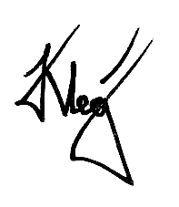

Выполнил:

Студент группы 1А22 _________________ О.К. Кравцов

Проверил:

Ст. преп. ОИТ ИШИТР _________________ В.А. Дорофеев

Томск 2024

# Задание

1. Запустите Android Studio. При необходимости проведите начальные настройки.

2. Создайте новый проект на основе шаблона Empty Views Activity. Поле Package name должно содержать фамилию и имя студента и номер лабораторной работы, например, ru.vadimdorofeev.lab3. Это требование относится и ко всем последующим работам.

3. Найдите в дереве проекта файлы MainActivity.kt с кодом программы (расширение .kt в дереве может отсутствовать) и activity_main.xml с разметкой интерфейса. Сделайте скриншот и поместите его в отчёт.

4. Переключите дерево проекта в режим Project Files. Найдите файлы из п. 3, сделайте скриншот для отчёта. Верните дерево проекта в режим Android.

5. В редакторе кода откройте файл activity_main.xml. Переключите режим редактора в среднее положение (текст + предварительный просмотр). Сделайте скриншот окна для отчёта.

6. Найдите в дереве проекта и откройте файл AndroidMainfest.xml. Добавьте

разрешение на доступ в интернет на том же уровне, где находится элемент

application:

<uses-permission android:name="android.permission.INTERNET"/>

Сделайте скриншот для отчёта.

7. Создайте виртуальное устройство. Если в списке уже есть скачанные образы Android, выберите их, чтобы не скачивать заново. Запустите устройство, запустите программу на устройстве. Сделайте скриншот окна для отчёта.

8. Если есть возможность, подключите своё устройство на Android к компьютеру, предварительно включив на нём режим разработчика и разрешив отладку. Запустите программу на устройстве, сделайте скриншот для отчёта.

# Ход работы

1. Была запущена Android Studio.
2. Был создан новый проект на основе шаблона Empty Views Activity с именем пакета ru.olegkravtsov.lab3
3. В дереве проекта были найдены файлы MainActivity.kt (с кодом) и activity_main.xml (с разметкой интерфейса) - рисунок 1.

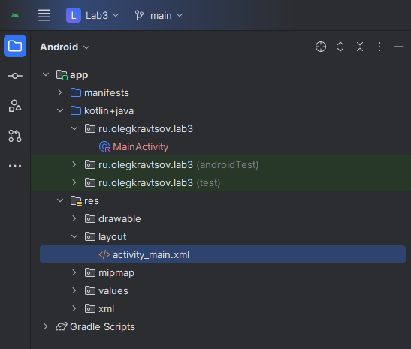

Рисунок 1 – Дерево проекта в режиме Android

1. Дерево проекта было переключено в режим Project Files. Были найдены файлы из предыдущего пункта в этом режиме – рисунок 2. Затем был дерево проекта было переключено назад в режим Android.

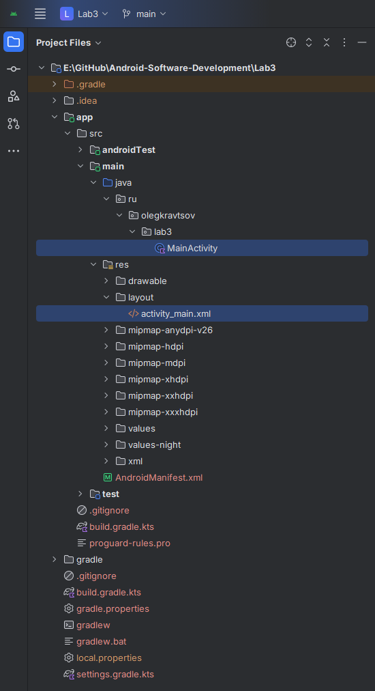

Рисунок 2 – Дерево проект в режиме Project Files

1. В редакторе кода был открыт файл activity_main.xml. Режим редактора был переключен в среднее положение (текст + предварительный просмотр) – рисунок 3.

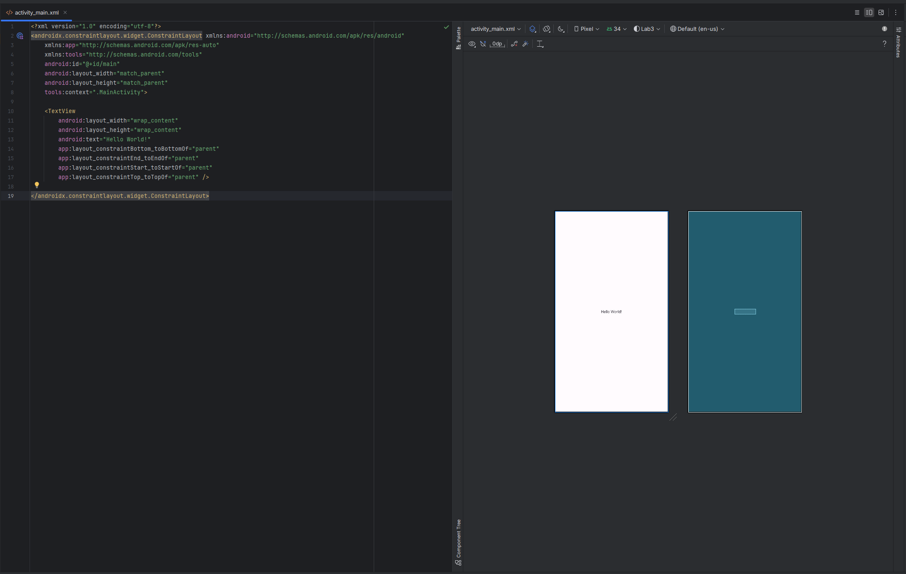

Рисунок 3 – Редактор в совмещённом режиме

1. Файл AndroidMainfest.xml был найден в дереве проекта и открыт. В него было добавлено разрешение на доступ в интернет – рисунок 4.

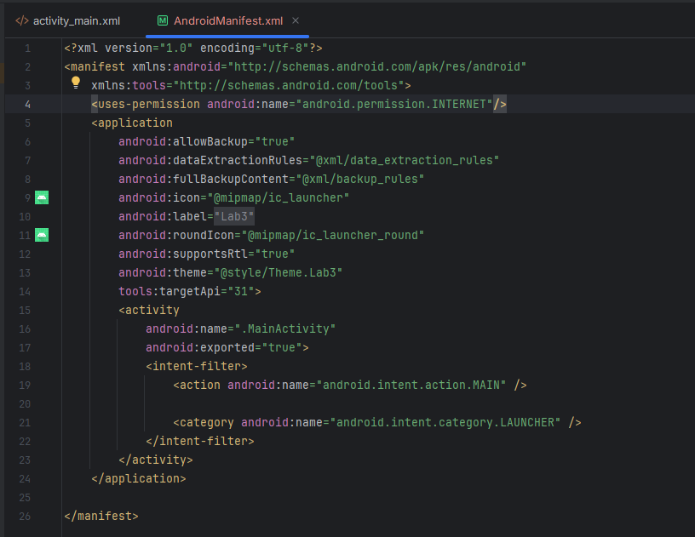

Рисунок 4 – Листинг AndroidMainfest.xml

1. Было создано и запущено виртуальное устройство «Pixel 9 API 35». Программа была успешно запущена на этом устройстве – рисунок 5.

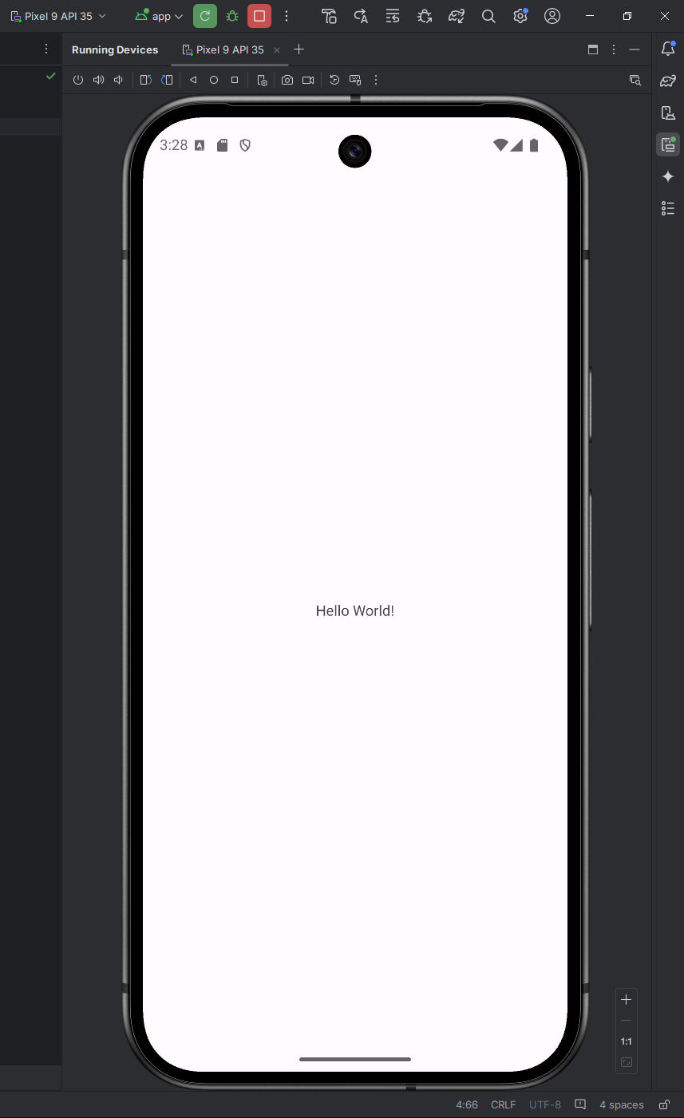

Рисунок 5 – Запущенная в эмуляторе программа

1. К компьютеру был подключен смартфон Nothing Phone (1) на Android 14, предварительно на нём был включён режим разработчика и разрешена отладка. Программа была успешно запущена на этом устройстве.

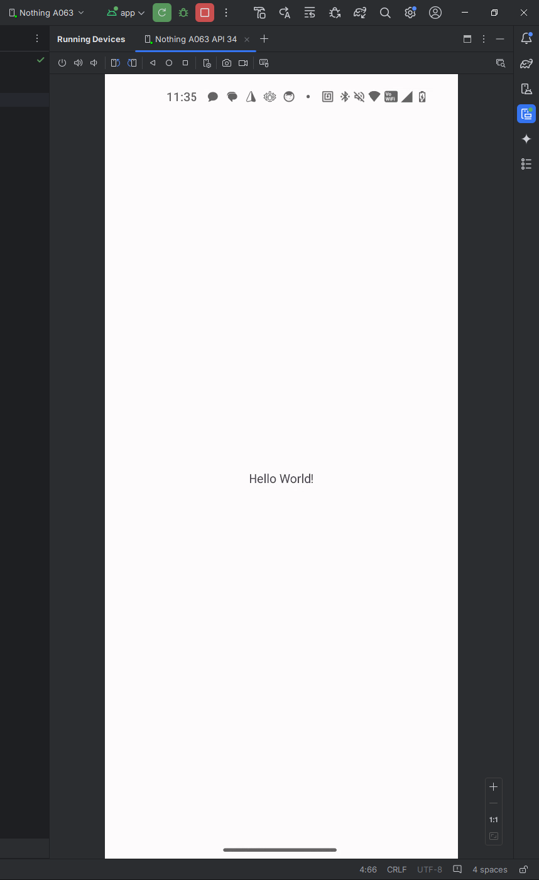

Рисунок 6 – Запущенная на реальном смартфоне программа

# Выводы

В ходе выполнения лабораторной работы были освоены базовые навыки работы с Android Studio, включая создание проекта, настройку структуры, редактирование файлов разметки и манифеста, а также запуск приложения на виртуальном устройстве и реальном смартфоне. Работа позволила приобрести фундаментальные знания, необходимые для дальнейшего изучения разработки под Android и реализации более сложных проектов.